평안하신지요?
지난달은 참 많은 일들이 있었습니다.
그런중에도 하나님의 은혜가 참으로 컸었습니다.
우리의 연약함을 보게 하시고 모든 일들을 통하여 더욱 주님을 의지하게 하심을 감사 드립니다.
하나님의 은혜로 CDP오픈을 멀리서 오신 목사님, 장로님들,선교사님들,교육관계자분들,학부모님들과 함께 치르게 하셨음을 감사드립니다.
모두 뒤에서 기도해주시고 후원해주신 분들이계셨기에 할 수 있었던 결과인줄 믿습니다.
감사를 드리며 이달의 선교편지를 드립니다.

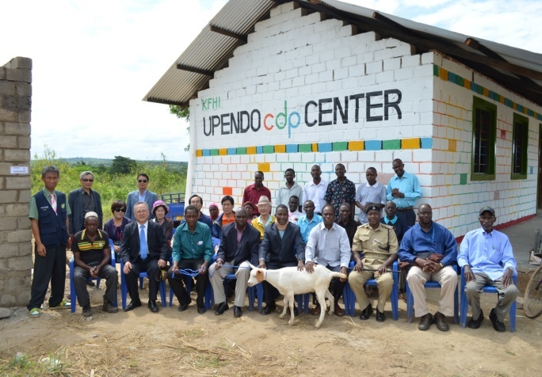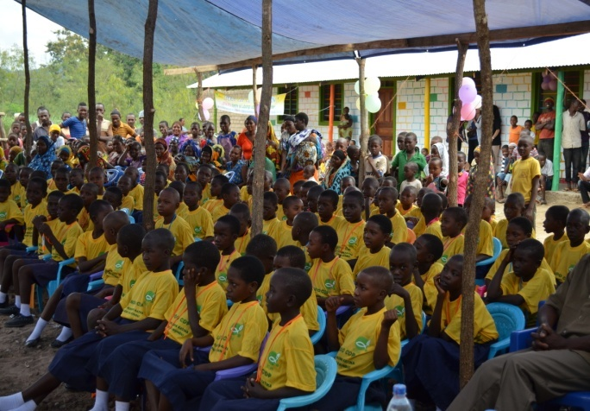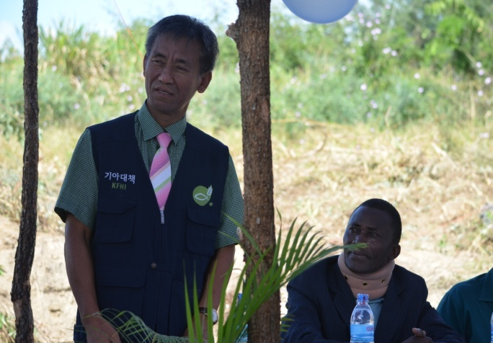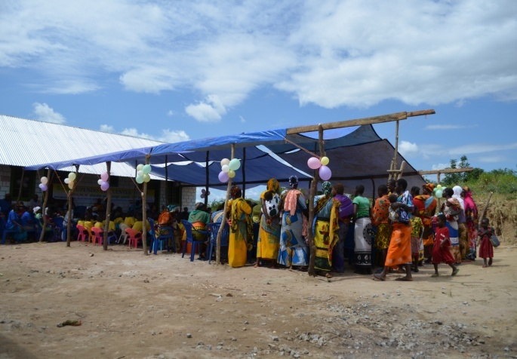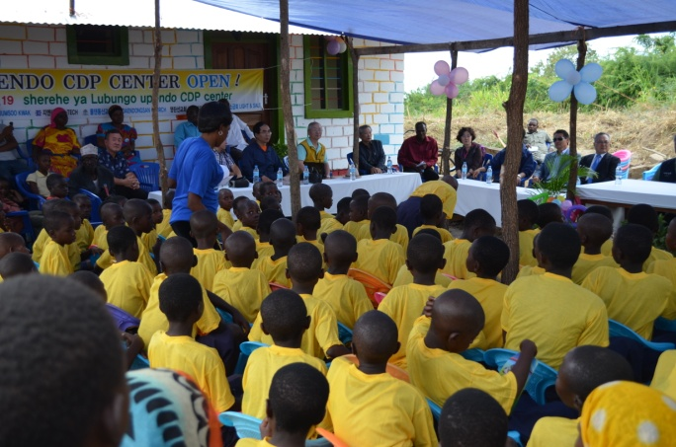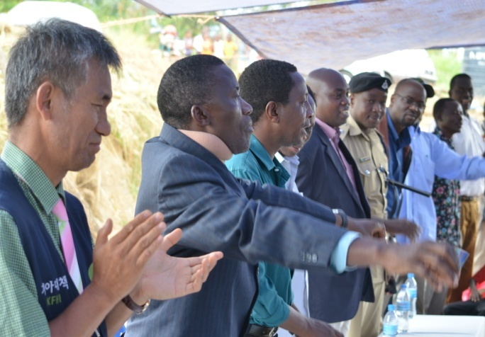
(시디피센터 오픈식날)

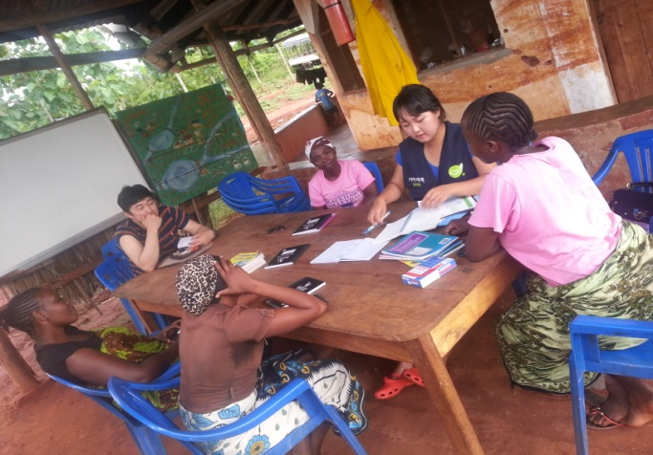
저희 BCDP센터는 열악한 환경이라 일주일에 한 아이에게 1번 수업을 할 수 있었습니다. 작은 시간이기 때문에 더 효율적으로 좋은 것들을 가르치기 위해 노력하고 있습니다. 매주 한번씩 선생님 회의를 하며 기아대책의 정신을 되새기고 더 나은 수업방향을 위해 토론의 시간을 갖습니다.
그 결과 아직 저학년이지만 센터의 아이들이 학교의 다른 어떤 아이들보다 여러 면에서 뛰어나며 선생님들도 더 잘 가르치기 위해 기도하며 최선을 다하고 있습니다.
<CDP선생님 회의>
공부하기에 힘든 가정이 대부분입니다. 공부할 수 있는 학용품이 없는 아이들을 위해 공책과 연필을 필요할 때 마다 배분하고 있으며 불편함 없이 공부할 수 있도록 노력하고 있습니다.
이제 CDP오픈으로 그전에 비좁은 공간에서 넓고 깨끗한 장소로 옮겨 공부할 수 있게 되었습니다.
좁은 장소에 100명의 학생이라 4일로 나눠 일주일에 1번밖에 하지 못한 방과후 수업을 2번으로 늘릴 수 있게 되었고 그러므로 더 많은 시간과 다양한 교육을 할 수 있게 됨으로 아이들의 변화와 성과가 기대됩니다.
그리고 오전엔 2학년아이들과 유치원생까지 가르치게 되었고 아이들의 조기교육뿐 아니라 아직 하얀 도화지 같은 아이들에게 성경적 마인드까지 심어 줄 수 있게 되었습니다.
아이들의 교복과 신발이 낡아 떨어졌는데도 옷이 찢어진 채로 신발에 구멍 난 채로 아니 못 신고 오는 센터 아이들에게 새 교복과 새 신발을 사주었습니다. 새하얀 새 옷을 입으니 까만 얼굴이 더 까맣게 보였지만 아이들의 좋아하는 모습이 꼭 천사와 같았습니다.
아이들의 시점으로 공부를 가르침에도 그들의 필요도 바라보며 더욱 발전되는 CDP센터가 되도록 노력하겠습니다.

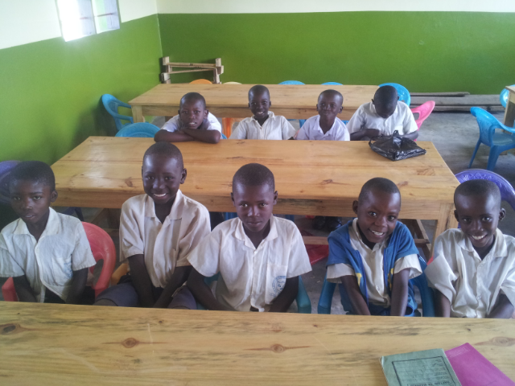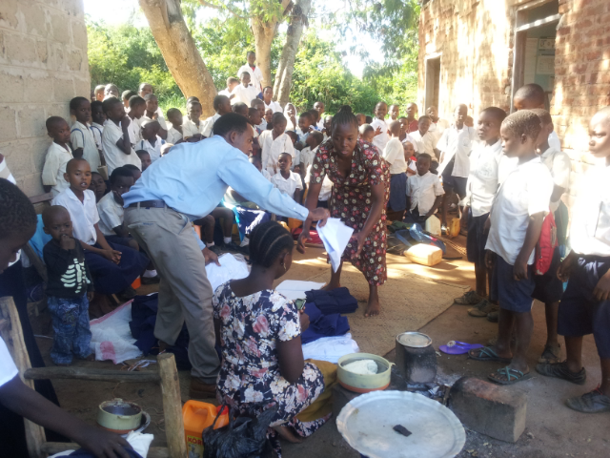
<새로 지은 CDP센터 교실> < 아이들에게 새 교복을 나눠줌 >

신체적 영역

청결 위생상태상 아이들이 병에 많이 걸립니다. 그럼에도 병원 갈 돈이 없어 제대로 치료받지 못하는 경우가 태반입니다. 말라리아 같은 경우는 치료받지 못하면 정말 위험해져 생명까지 앗아가기도 합니다. 그래서 전부는 아니더라도 사정을 들어보고 저희 CDP에서 도울 수 있는 선에서 돕고 있습니다.
저번엔 CDP에서 한 아이가 놀다가 팔이 부러지는 사고가 났습니다. CDP에서 난 사고이기도 하고 가정형편도 어려워서 저희가 병원비를 지원하여 치료를 해 주었습니다.
체육시간을 통해 건강한 육체와 협동성을 키웁니다. 아직 질서를 지키게 하려면 무서운 선생님의 호통소리가 필요하지만 점점 좋아지고 있습니다.
올해 수확한 수수로 시디피 어린이들과 유치원생들 2학년을 죽을 끓여 주고 있습니다.
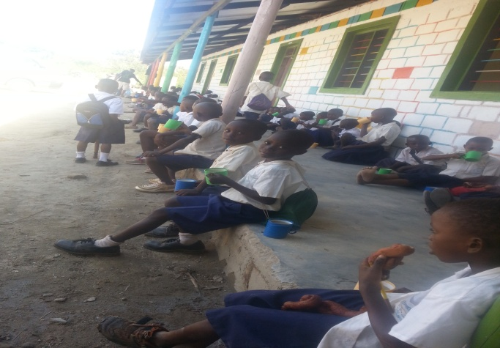
아직 우유가 충분하지 않아서 우유를 많이 넣지 못하고 있지만 소를 몇 마리만 더 늘린다면 우유를 충분히 넣어서 어린이들에게 죽을 공급할 수 있을 것 같습니다.
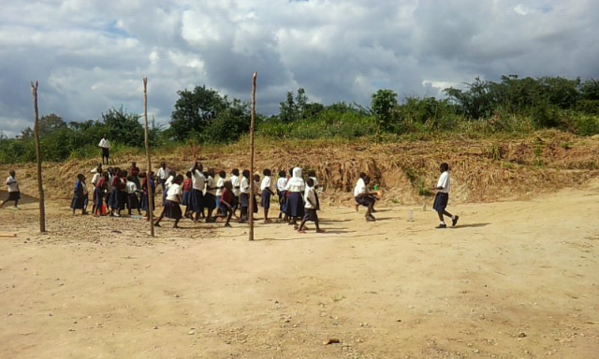
<체육 활동> <수수로 만든 죽을 먹고 있는 어린이들>

사회·정서적 영역

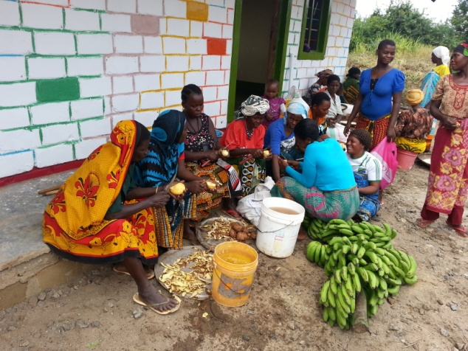
CDP센터에 한번씩 학부모회의를 합니다. 멀면 2시간이 넘는 거리임에도 많은 부모님들이 참여해주십니다. 모여서 발전을 위해 회의도 하고 학교 주변 청소도 하며 나 몰라라 하며 방관하는 자세가 아니라 마을 주민과 학부모들이 함께 만들어가는 CDP센터가 되어지고 있음을 느낍니다. 이 모든게 오랫동안 해온 가정방문의 노력의 결과가 아닌가 싶습니다. 계속적으로 가정방문을 하는데 어떤 집은 매번 부모님이 안 계셔서 헛걸음을 합니다.
<학부모들의 협력>

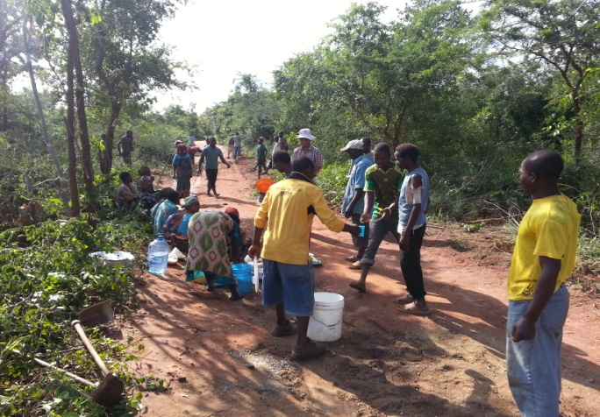
힘들고 짜증도 나지만 끊임없이 나에게 문을 두드려준 하나님의 은혜를 생각하며 감사함으로 돌아옵니다.
CDP센터를 지으면서 농장 식구들뿐 아니라 일거리를 찾는 마을 청년들에게 일거리를 제공해주었고 자연스레 CDP센터가 곧 오픈 될 것을 알리게 되었습니다.
이번 CDP센터 오픈 때도 마을주민과 학부모들이 많이 오셔서 참여하시고 밥하는 것도 도와주셔서 더 편하게 진행 할 수 있었습니다.
<비리마 비타투 교인들의 길 고치기>

그리고 지역사회를 교회를 통해 함께 발전하기 위해 노력하고 있습니다.
어려운 가정에 고아라서 제대로 공부할 수 없는 아이를 온양감리교회 청년부 후원으로 교회에서 도와주고 있는데 이번에 학교가 멀어 버스를 놓치면 학교를 가기 힘든 아이에게 자전거를 선물하였습니다
우기때 파인 길도 교회가 앞장서서 동네주민들과 보수작업을 하였습니다. 작지만 서로를 섬기다보면 지역사회도 협력하면서 발전할거라 믿습니다.
마을에 있는 4개의 교회가 모여 연합집회를 하였습니다. 지역사회 발전을 위해 교회가 먼저 하나가 되어 움직인다면 더 빠른 성과가 있을 것이기 때문입니다.
한국에서 오신 목사님께서’복음의 절대능력으로 인생을 정복하라’라는 제목으로 성도님들을 격려하며 새 힘을 주셨고, 장로님의 간증을 통해서도 현재의 어려운 환경에 있는 성도님들이 큰 힘을 얻었습니다. 생전처음 보는 악기를 연주하신 장로님, 집사님! 맛있는 점심을 함께먹으며 교회는 잔칫날 같았습니다.
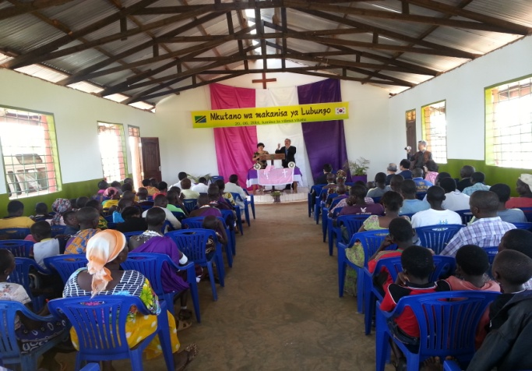
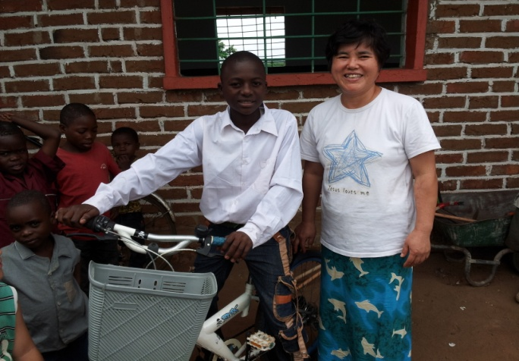
<자전거 증정> <연합예배>

영적 영역

한번씩 리더들만 따로 모아 예배드리며 이 지역과 마을을 위해 기도합니다. 앞으로의 계획과 비전을 나누며 더 나은 방향으로 나아가려고 합니다.
모슬렘 아이들이 많은 이 마을에 최고의 과제는 이 아이들에게 어떻게 예수님을 전할까입니다.
수업 후 성경이야기를 해주며 자연스럽게 예수님을 알고 믿을 수 있도록 하고 있습니다.

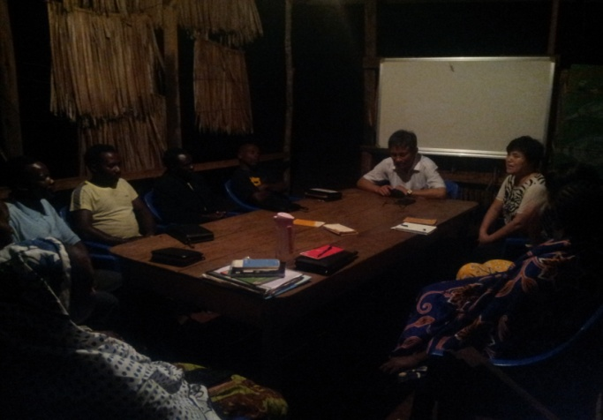
그래서 그 무엇보다 선생님의 중요성을 느낍니다.
어떤 선생님이 직접적인 하나님의 말씀이 아니더라도 영적으로 무장하여 성경의 원리와 마음으로 가르친다면 선한 영향력이 흘러 갈거라 생각됩니다.
그렇기에 지금 CDP선생님은 모두 크리스쳔 이며 매주 시작하는 월요일마다 기도로 준비하고 있습니다. 소리치고 엄하기도 하지만 사랑의 마음과 잘되길 바라는 마음이기에 자연스레 그 마음이 흘러 들어 갈거라 생각합니다. 그래서인지 모슬렘이 대부분인 이 마을에서도 큰 반대 없이 CDP에 보내고 있으며 다른 사람을 배려하는 것을 잘 알지 못하던 아이들이 점차적으로 변하는 것을 볼 수 있습니다.
<리더모임 예배 및 기도회>
열악해서 하지 못한 부분을 CDP오픈으로 더 좋은 환경이 되었기에 예수님을 전하기에 좋은 알찬프로그렘을 준비해서 아이들에게 다가 갈려고 노력 할 것입니다
CDP아이들 중 성경에 관심이 있는 아이들에게 빌리마 비타투 교회를 소개해줍니다.
교회에선 아이들의 성경공부를 할 수 있도록 교육관을 지었으며 매주 토요일 마다 양육하고 끝나면 축구를 하며 즐거운 교제의 시간을 가집니다.

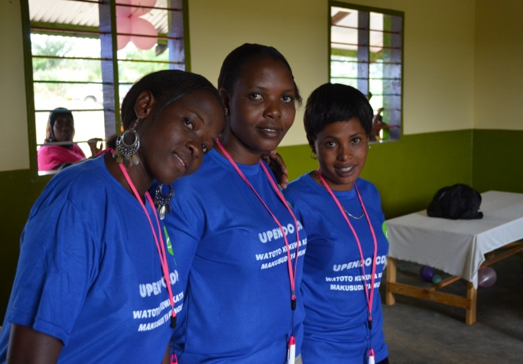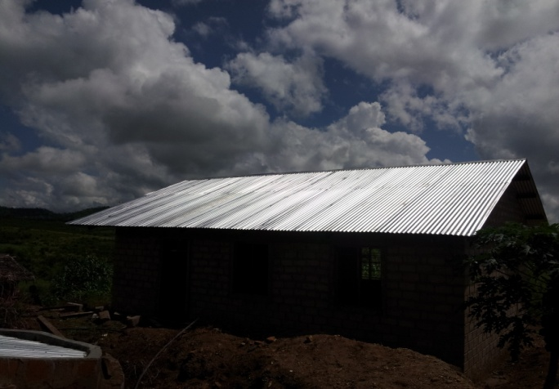
<CDP크리스쳔선생님들> <빌리마비타투교회 교육관>

많은 것들이 부족하지만 기도하며 나아갈 때 하나님께서 이끌어주심을 느낍니다.
그럴수록 하나님이 하실 일과 우리가 할 수 있는 일을 잘 분별해서 하나님이 기뻐하시는
CDP센터가 되도록 열심히 노력하며 작은 일에 충성하며 더 낮은 자세로 섬기겠습니다.

저희가 비시디피를 한 지가 3년여 세월이 흘렀습니다. 이 사역을 하면서 가장 아쉽고 간절한 것은 전담할 사역자가 왔으면 하는 것입니다. 현재 시디피 어린이들 100명이지만 오전에는 유치원과 2학년 어린이들 180여명이 와서 공부를 하고 가고, 그외에 전교생 600명을 합치면 적은수가 아니며 그들의 부모님들까지 합치면 굉장한 어장입니다. 시디피를 마을의 중앙 학교안에서 오픈을 하므로 이미 그물이 내려져 있습니다. 누가 이 황금어장에 와서 헌신을 하여 마치 예수께서 열두제자들을 섬기며 세워 가셨듯이 이땅에 하나님의 나라를 세워갈지 간절한 마음으로 기도하며 기다립니다.

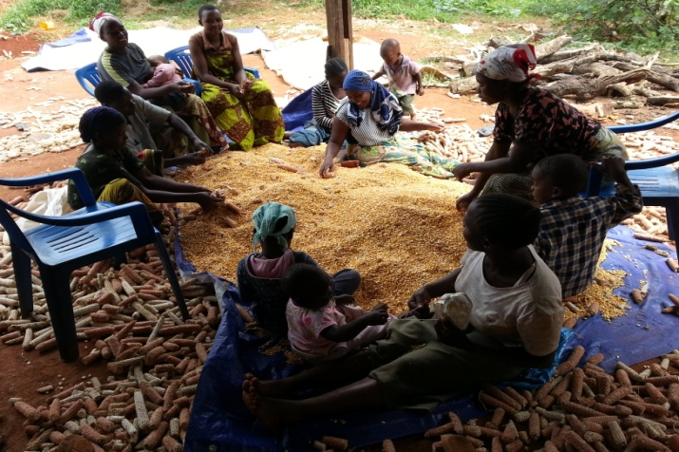
올해는 예년보다 비가 많이 와서 옥수수 수확량이 많이 늘었습니다. 수수도 많이 수확을 했는데 우리 시디피 어린이들과 유치원, 2학년 어린이들에게 점심때 죽을 끓여 주고 있습니다. 점차적으로 아침도 못 먹고 먼 길을 걸어 다니는 전교생에게 줄수 있기를 바랍니다.

기도제목입니다.
1. 시디피 센터안에 부엌과 식당이 지어질수 있기를.
2. 놀이시설을 갖출수 있기를.
3. 시디피와 유치원사역을 전담할 사역자가 올수 있기를
4. 자동차로 인하여 사역에도 많은 지장을 받고 있습니다. 고친 값을 합하면 한대를 사도 되었을 것입니다. 좀 튼튼한 다리를 주께서 허락해 주시기를 기도부탁 드립니다.

삶의 작은 일에도 그 맘을 알기 원하네
그길 그 좁은 길로 가기 원해
나의 작음을 알고 그분의 크심을 알며
소망 그 깊은 길로 가기 원하네

저 높이 솟은 산이 되기 보다 여기 오름직한 동산이 되길
내 가는 길만 비추기 보다는 누군가의 길을 비춰 준다면
내가 노래하듯이 또 내가 얘기하듯이 살길
난 그렇게 죽기 원하네 삶의 한절이라도 그분을 닮기 원하네

사랑
그 높은 길로 가기 원하네
그 좁은 길로 가기 원하네
그 깊은 길로 가기 원하네
- 한웅재, 소원

주님의 선하심과 인자하심이 동역자님의 삶 안에 늘 충만 하시기를
기도 드립니다.
감사 합니다.
선교사 윤 봉석, 서 순희(주영, 주광, 주성), 정 임식 드립니다.

